|  |
| --- |
| D:\Документы учебного года\Документы ШКОЛА 3 ЛИНЕВО\СИМВОЛИКА  школы\Копия эмблема 3шк.png  **D:\Рабочий стол\award_5.pngD:\Рабочий стол\medal-100shkol.jpgD:\Рабочий стол\quality.jpg**  **Конкурсные материалы**  **МКОУ «Средняя общеобразовательная школа №3 р.п. Линево»**  **Искитимского района Новосибирской области**  **D:\Мои документы\ФОТОГРАФИИ\фото ШАР\school.jpgна участие во Всероссийском конкурсе «Лидеры современной школы»**  **Номинация: «Лучшая управленческая команда»**  **Направление темы конкурсного задания: «Инновации в организации образовательного процесса»** |

**Модель СМК как средство достижения нового качества образования**

В 2011 г. МКОУ «Средняя общеобразовательная школа №3 р.п. Линёво» в результате конкурсного отбора получила возможность участвовать в работе регионального проекта «Внедрение модели системы управления качеством образования в общеобразовательных учреждениях Новосибирской области». За 6 лет работы в проекте наше учреждение прошло весь путь создания и внедрения системы менеджмента качества, и уже сейчас мы можем говорить о том, что наш административный корпус и педагогический коллектив овладел эффективными способами управления качеством образования. Результатом работы стало создание полного пакета документации СМК. В 2015 году школа повысила свой статус, перейдя из статуса пилотной площадки в статус стажировочной, а с сентября 2017 года учебно-методический центр. Цель деятельности в новом статусе – тьюторское сопровождение процесса внедрения модели системы управления качеством образования в общеобразовательных учреждениях Искитимского района, способствующее повышению профессиональной компетентности работающих в них руководителей и педагогов.

Ведётся активная консультационная работа со школами Новосибирской области, закреплёнными за нашей школой. Пересмотрев подход к обеспечению качества образования, образовательные учреждения разрабатывают и внедряют у себя в организации систему менеджмента качества, то есть обеспечивают создание системы менеджмента качества на основе ГОСТ Р ИСО 9001:2001, который является аналогом международного стандарта ISO 9001. МКОУ «СОШ № 3 р.п.Линево» стала точкой инновационного развития для трансляции опыта в области управления качеством образования:

* участвует в региональной сети управления качеством образования, созданной Министерством образования, науки и инновационной политики Новосибирской области, проводит научно-методические совещания по проблемам управления качеством образования. Опытом своей работы делится на страницах печатных изданий: 2013-2015г.г. в сборниках материалов региональной научно-практической конференции г. Новосибирск, 2014г.,2016г. – в журнале «УКО: теория и практика эффективного администрирования» г. Санкт-Петербург.
* в управлении повысилась роль Совета по качеству и группы внутренних аудиторов в проведении экспертной оценки документации по процессам системы качества.
* созданы условия, стимулирующие заинтересованность персонала в повышении качества образования, оказывается поддержка, продвижение и поощрение лидеров качества – учащихся, педагогов, вспомогательного персонала.
* для поддержания процессов жизненного цикла развиваются и консолидируются необходимые ресурсы – нормативные, информационные, финансово-экономические, административно-хозяйственные, материально-технические, организационно-методические, кадровые.
* повысилась активность участия учащихся в олимпиадной, исследовательской, проектной деятельности, созданы условия для раскрытия индивидуальных потенциалов учащихся в условиях психолого-педагогического сопровождения.

Целью создания СМК является выявление, обоснование педагогических условий эффективного управления образовательным процессом на основе стандартов системы менеджмента качества.

Задачи:

•организовать процесс управления образовательным учреждением на основе стандартов системы менеджмента качества;

•описать основные процессы, их характеристики, взаимосвязи для построения системы управления;

•разработать критерии и показатели деятельности структурных подразделений и процессов на основе стандартов системы менеджмента качества;

•разработать и экспериментально проверить механизм (алгоритм) перехода деятельности структурных подразделений и основных процессов, реализуемых в школе, на процессный подход в управлении;

•создать и внедрить систему мониторинга эффективности управления образовательным процессом на основе стандартов системы менеджмента качества, ориентируясь на запросы потребителей (обучающихся, родителей, социума) к содержанию и спектру образовательных услуг, оказываемых в школе.

Создание системы менеджмента качества в школе состояло из нескольких этапов:

* формулирование Миссии, Политики, целей в области качества.
* формирование организационной структуры системы СМК.
* определение и описание рабочих процессов, систематизация и корректировка существующей нормативной (локальной) документации.
* разработка Руководства по качеству, документированные процедуры.
* разработка системы измерения основных показателей и характеристик рабочих процессов.
* разработка системы корректирующих и предупреждающих действий на основе идентификации всех возможных видов несоответствий продукции и процессов.

В ОУ созданы нормативные, организационные, материальные и методические условия для применения в образовательном процессе эффективных технологий, позволяющих достигать качественного современного образования в соответствии с российскими образовательными стандартами.

Совершенствование модели управления с позиции СМК – важнейший фактор достижения целей Политики в области качества, стратегических целей Программы развития.

Среди крупных структурных преобразовании - создание Совета по качеству, группы разработчиков документов СМК, группы внутренних аудиторов, структурных подразделений.

Были идентифицированы процессы и определено их взаимодействие.

Все процессы описаны в единой логике:

* назначение и область применения;
* нормативные ссылки – с указанием нормативных документов всероссийского и регионального уровней и локальных актов ОУ;
* термины, обозначения и сокращения;
* информационная карта процесса, включающая наименование и идентификационный номер процесса, цель и задачи, цифровые показатели цели, входы и выходы, необходимые ресурсы;
* описание процесса – словесное описание;
* матрица ответственности;
* графическое описание процесса – методологическая инструкция, в которой предусмотрены входы и выходы каждого процесса;
* приложения – формы бланков по процессу.

**Перечень процессов и видов деятельности в рамках СМК МКОУ «СОШ №3 р.п. Линево**

|  |  |  |
| --- | --- | --- |
| Идентификационный  номер процесса | Процесс | Вид деятельности |
| **Процессы высшего менеджмента** | | |
| СМК-ЛСШ3-1.1 | Стратегическое планирование и управление качеством обучения | Разработка Политики в области качества и Программы стратегического развития школы. Формирование политики, целей в области качества, стратегии достижения целей развития образовательного учреждения для удовлетворения потребностей граждан, общества и государства. **5.4.1** |
| СМК-ЛСШ3-1.2 | Планирование и развитие системы менеджмента качества | Планирование и организация деятельности структурных подразделений СМК по реализации задач года как главного условия достижения концептуальных целей Программы стратегического развития школы.  Рефлексивное управление процессами СМК. **5.4.2** |
| СМК-ЛСШ3-1.3 | Маркетинг, реклама и связи с общественностью | Проведение маркетинговых исследований рынка труда, ранка образовательных услуг, социального заказа потребителей на качество образовательных услуг.  Организация пиар-акций, направленных на повышение имиджа ОУ в образовательном пространстве региона.  Развитие связей с общественностью. **7.2.1** |
| **Основные процессы** | | |
| СМК-ЛСШ3-2.1 | Разработка образовательных программ | Создание условий для повышения качества предоставляемых образовательных услуг, удовлетворения широкого спектра образовательных потребностей обучающихся, реализации в полном объеме содержания примерных образовательных программ и стандартов первого (ФК ГОС) и второго (ФГОС) поколений.  Учет актуальных требований к учебному плану, соблюдение преемственности при разработке учебного плана и при выборе УМК.  Удовлетворение образовательных потребностей обучающихся за счет продуманной системы элективных и факультативных курсов школьного компонента учебного плана.  Соблюдение требований СанПиН к максимальной учебной нагрузке обучающихся.  Качественная разработка программ для образовательных ступеней, обеспечение единых подходов к разработке календарно-тематических планов в форме технологической карты. **7.1** |
| СМК-ЛСШ3-2.2 | Реализация ООП | Создание условий для повышения качества обученности школьников, развития их академических способностей, информационных, коммуникативных и исследовательских компетенций, формирования готовности к продолжению образования. **7.5** |
| СМК-ЛСШ3-2.3 | Воспитательная работа и внеурочная деятельность | Создание оптимальных условий для повышения уровня воспитанности школьников, развития их творческих, физических и лидерских способностей, воспитания культуры здоровья, формирования социальных компетенций и готовности к выбору профессии и активной созидательной деятельности в социуме. **7.5** |
| СМК-ЛСШ3-2.4 | Методическая и инновационная деятельность | Создание условий для повышения уровня профессиональных компетенций педагогов школы в системе методической работы как необходимого условия формирования компетентного ученика. **7.5** |
| **Вспомогательные процессы** | | |
| СМК-ЛСШ3-3.1 | Управление персоналом | Создание условий для повышения уровня квалификации и профессиональной мотивации педагогов как главного условия оказания качественных образовательных услуг и достижения целей Политики школы в области качества. **6.3** |
| СМК-ЛСШ3-3.2 | Управление инфраструктурой и производственной средой | Обеспечение условий для осуществления управленческой, образовательной и научно-методической деятельности при соблюдении норм эргономики, безопасности, комфортности. **6.3** |
| СМК-ЛСШ3-3.3 | Управление информационной средой | Создание условий для формирования информационных компетенций участников образовательной деятельности, развития материально-технической базы информатизации, перехода к электронному документообороту, расширение информационного поля потребителей образовательных услуг. **6.3** |
| СМК-ЛСШ3-3.4 | Управление документацией | Соблюдение требований к оформлению и содержанию документов системы менеджмента качества. **4.2.3** |
| СМК-ЛСШ3-3.5 | Управление записями | Соблюдение требований к оформлению и содержанию записей по процессам и процедурам системы менеджмента качества. **4.2.4** |
| СМК-ЛСШ3-3.6 | Управление материально-техническим обеспечением. Закупки | Обеспечение процессов СМК материально-техническими средствами, осуществление закупок. **7.4** |
| СМК-ЛСШ3-3.7 | Управление безопасностью жизнедеятельности | Реализация требований СМК к процессам управления производственной средой с позиции обеспечения безопасных условий труда работников и обучающихся. Управление системой безопасности труда и жизнедеятельности, стимулирование здоровых санитарно-бытовых условий труда. **6.3** |
| **Мониторинг, анализ и улучшение** | | |
| СМК-ЛСШ3-3.8 | Внутренний аудит | Оценка соответствия СМК структурных подразделений требованиям нормативных документов. Оценка результативности и эффективности функционирования СМК школы или отдельных процессов с точки зрения достижения Политики и целей в области качества. Определение несоответствий в СМК школы или отдельных процессов в соответствии с требованиями, установленными документацией системы качества, локальными, нормативными актами, действующими в ОУ. Проверка эффективности корректирующих действий по результатам предыдущих аудитов. **8.2.3** |
| СМК-ЛСШ3-3.9 | Мониторинг качества процессов и продукции | Непрерывный мониторинг и анализ СМК со стороны руководства и всех субъектов образовательной деятельности. **8.2.4** |
| СМК-ЛСШ3-3.10 | Управление несоответствиями | Исключение непреднамеренного использования или поставки потребителю несоответствующей требованиям стандарта и запросам потребителей  услуги. Выявление, регистрация и идентификация несоответствий, приостановка использования и изоляция несоответствующей продукции (услуги), анализ причин и возможных последствий несоответствий, устранение несоответствий, утилизация и учет несоответствующей продукции (услуги). **8.3** |
| СМК-ЛСШ3-3.11 | Корректирующие и предупреждающие действия | Устранение причин выявленных (потенциальных) несоответствий и улучшение результативности СМК, анализ несоответствий и установление  причин, планирование и проведение КД/ПД;  оценка результативности КД и ПД, предоставление отчета высшему руководству ОУ. **8.5.2** |

Организационно работа по описанию модели системы управления качеством на основе TQM и стандартов в МКОУ «СОШ №3 р.п. Линево» проводилась рабочей группой, в состав которой вошли руководители структурных подразделений действующей модели управления и наиболее профессиональные и мотивированные к инновационной деятельности педагоги учреждения.

Модель системы менеджмента качества МКОУ «СОШ №3 р.п. Линево» основывается на:

* законодательстве РФ;
* требованиях международных стандартов ISO серии 9000;
* региональной модели системы качества образования в общеобразовательных учреждениях Новосибирской области;
* Устава ОУ.



В МКОУ «СОШ №3 р.п. Линёво» установлены методы измерений и мониторинг процессов жизненного цикла образовательной услуги, предусмотренные процедурой СМК-ЛСШ3-3.9 «Мониторинг качества процессов и продукции» для установления состояния СМК, управления удовлетворенностью потребителей, работой процессов, а также управления несоответствиями, корректирующими и предупреждающими действиями с целью верификации соблюдения требований к уровню подготовки выпускников. В ОУ разработаны и успешно внедрены критерии и показатели эффективности работы СМК.

В качестве примера мы приводим фрагмент документа «Критерии и показатели оценки результативности процессов СМК МКОУ «СОШ №3 р.п. Линево».

|  |  |  |  |
| --- | --- | --- | --- |
| Код и наименование процесса СМК | Показатель результативности | Критерий | Бальное значение |
| Процессы высшего менеджмента | | | |
| СМК-ЛСШ3-1.1 Стратегическое планирование и управление качеством обучения | 1.Наличие политики и целей в области качества | Есть, актуальна | 5 |
| Есть, не актуальна | 3 |
| 2.Наличие лицензии на право заниматься образовательной деятельностью | Есть | 5 |
| 3.Наличие свидетельства об аккредитации | Есть | 5 |
| 4.Наличие программы развития образовательного учреждения | Есть, актуальна | 5 |
| Есть, не актуальна | 3 |
| Результат:А:А=а | | | |
| СМК-ЛСШ3-1.2 | Выполнение плана мероприятий по реализации задач учебного года(полугодия), направленных на улучшение СМК | Выполнен в полном объёме, в срок | 5 |
| Выполнен в полном объёме с отклонениями по срокам менее чем в 10% случаев | 4 |
| Выполнен на 90-99% с соблюдением сроков | 3 |
| Выполнен на 90-99% с отклонениями по срокам | 2 |
| Выполнен менее чем на 90% | 1 |
| Результат: Б:1=б | | | |
| СМК-ЛСШ3-1.3  Маркетинг, реклама и связи с общественностью | 1.Выполнение плана мероприятий маркетинговых исследований | Выполнен в полном объёме, в срок | 5 |
| Выполнен в полном объёме с отклонениями по срокам | 4 |
| Выполнен более чем на 50% с соблюдением сроков | 3 |
| Выполнен более чем на 50% с отклонениями по срокам | 2 |
| Выполнен менее чем на 50% | 0 |
| 2.Выполнение плана пиар-акций | Выполнен в полном объёме, в срок | 5 |
| Выполнен в полном объёме с отклонениями по срокам | 4 |
| Выполнен более чем на 50% с соблюдением сроков | 3 |
| Выполнен более чем на 50% с отклонениями по срокам | 2 |
| Выполнен менее чем на 50% | 0 |
| 3.Удовлетворённость потребителей качеством образовательных услуг в школе | Повышение удовлетворённости потребителей по сравнению с предыдущими исследованиями | 5 |
| Сохранение показателя удовлетворённости при оптимальном уровне | 4 |
| Снижение показателя удовлетворённости | 0 |
| Результат:В:3=в | | | |
| Результат по процессам ВМ:(а+б+в):3 | | | |

После того, как были разработаны критерии и показатели качества всей СМК, в работу включались структурные подразделения, в число которых вошли помимо ранее существующих методических объединений учителей-предметников Центр мониторинга, Центр здоровьесбережения, Центр информатизации, библиотечно-информационный центр. После того, как были разработаны критерии и показатели качества СП, назрела необходимость подобных разработок всеми участниками образовательного процесса: методиста по работе с одарёнными детьми, методиста по инновационной работе, классных руководителей т.д.. Таким образом, все объекты образовательной деятельности включились в реализацию рефлективного подхода.

Система показателей постоянно изменяется и совершенствуется, чтобы соответствовать изменениям стратегии организации. Мало того, изменение системы в зависимости от изменения стратегии развития говорит о том, что СМК в образовательной организации реально функционирует.

Результативность участия в региональном проекте «Внедрение модели системы управления качеством образования в общеобразовательных учреждениях Новосибирской области» очевидна:

|  |  |
| --- | --- |
| Год | Достижения |
| 2011 | Школа – победитель конкурсного отбора на реализацию регионального проекта в статусе «Пилотная площадка» |
| 2012 | Инновационная площадка ГБОУ ДПО НСО «Областной центр информационных технологий в проекте «Моя школа-весь мир» |
| 2013 | По версии журнала «Управление качеством образования: теория и практика эффективного администрирования», издательства «Эффектико-пресс» г. Санкт-Петербург школа получила статус «Школа – лаборатория инноваций», член Клуба лидеров качества |
| 2013 | По итогам участия в конкурсе Правительства Новосибирской области «За качество» получен диплом и знак «Мастер качества» |
| 2014 | Получен сертификат соответствия СМК МС ISO серии 9000 |
| 2014 | Школа – дипломант конкурса Премии Правительства НСО За качество |
| 2014 | Лауреат конкурса «100 лучших школ России» (Всероссийский образовательный форум «Школа будущего» г. Санкт-Петербург) |
| 2014 | Благодарственное письмо Министерства образования, науки и инновационной политики Новосибирской области за большой вклад в становление и развитие систем менеджмента качества в сфере общего образования и высокие результаты, достигнутые в ходе реализации проекта |
| 2014 | Благодарность ГАОУ дополнительного профессионального образования Новосибирской области «Новосибирский институт повышения квалификации и переподготовки работников образования» за высокопрофессиональное сотрудничество с региональным оператором проекта «Внедрение модели управления качеством образования в общеобразовательных учреждениях Новосибирской области» |
| 2015 | Получен статус «Стажировочная площадка» |
| 2015 | Школа – участник конкурса Российской академии образования «Лучшая инновационная площадка» г. Москва |
| 2016 | Ресертификация. Получен сертификат соответствия СМК МС ISO серии 9000 |
| 2017 | Региональная инновационная площадка Новосибирской области – учебно-методический центр |

Анализ деятельности СМК за прошедший учебный год позволил выделить положительные факторы в образовательной деятельности ОУ:

1. Качество обучения повысилось с 39,2% в 2013-2014 учебном году до 46% в 2016-2017 учебном году;

2. Школа на протяжении пяти лет сохраняет лидерство по количеству призовых мест в муниципальном этапе Всероссийской олимпиады школьников:

*Таблица 1. Результаты участия в муниципальном этапе*

*Всероссийской олимпиады школьников*

|  |  |  |  |  |
| --- | --- | --- | --- | --- |
| Учебный год | Количество участников | Статус победителя | Призёр | Всего призовых мест |
| 2017-2018 | 59 | 5 | 13 | 18 |
| 2016-2017 | 134 | 7 | 13 | 20 |
| 2015-2016 | 183 | 4 | 30 | 34 |
| 2014-2015 | 113 | 4 | 30 | 34 |

Результатами работы педагогического коллектива являются эффективность участия детей в конкурсах, научно-практических конференциях:

*Таблица 2.Результаты участия во Всероссийских и международных олимпиадах ,интеллектуально-творческих конкурсах*

|  |  |  |  |
| --- | --- | --- | --- |
| Год участия | Количество конкурсов | Количество победителей | Количество призёров |
| 2016-2017 | 18 | 41 | 28 |
| 2015-2016 | 13 | 11 | 8 |
| 2014-2015 | 16 | 26 | 14 |

Учащиеся школы участвуют в студенческих научно-практических конференциях (межрайонная научно-практическая конференция «Шаг в науку» Новосибирский аграрный университет, диплом 1 степени - 2016г.), межвузовской олимпиаде «Будущее Сибири» по физике, химии.

*Таблица 3. Результаты участия в районной научно-практической конференции*

*школьников, фестивале проектов*

|  |  |  |  |  |
| --- | --- | --- | --- | --- |
| Год участия | Количество  участников | Диплом 1 степени | Диплом 2 степени | Диплом 3 степени |
| 2014-2015 | 25 | 13 | 7 | 3 |
| 2015-2016 | 25 | 17 | 3 | 5 |
| 2016-2017 | 23 | 14 | 6 | 3 |
| 2017-2018 | 22 | 12 | 8 | 2 |

Результаты обученности выпускников – один из первостепенных показателей влияния образовательной организации на общество.

*Таблица 4.Результаты ЕГЭ.*

|  |  |  |  |  |  |
| --- | --- | --- | --- | --- | --- |
| Год | Предмет | Количество  выпускников,  сдававших экзамен | Количество выпускников, набравших баллы выше среднего | | Лучшие результаты ЕГЭ по Искитимскому району |
| по району | по области |
| 2014-2015 | математика | 17 | 6(35%) | 4(23%) | Зелинский Евгений (химия) – 59б  Колосов Никита (физика) – 65б |
| физика | 4 | 3(75%) | 2(50%) |
| информатика | 4 | 1(20%) | - |
| химия | 2 | 1(100%) | 1(100%) |
| русский язык | 17 | 15(88%) | 14(82%) |
| история | 9 | 6(67%) | 4(44%) |
| 2015-2016 | математика | 16 | 11(65%) | 6(35%) | Лобах Антон математика-86б  физика – 69б  Жегуло Регина  математика – 76б  химия – 67б |
| физика | 6 | 3(50%) | 2(33%) |
| информатика | 2 | 1(50%) | - |
| химия | 3 | 1(33%) | 2(66%) |
| русский язык | 16 | 11 | 5 |
| 2016-2017 | русский язык | 18 | 13(72%) | 11(61%) | **Евенко А. – 100б**.  Баландина А. – 73б  Гоман А. – 96б  Дороганова А. – 81  КорневД. -83  Кудоспаева К.-73б  Платонова Т. – 76б  Хореев Р. - 73 |
| математика  (профильный уровень) | 11 | 5(45%) | 1(9%) |
| биология | 5 | 2(40%) | 2(40%) |
| физика | 2 | 2(100%) | 2(100%) |
|  | английский язык | 2 | 2(100%) | 2(100%) |
| история | 1 | 1(100%) | 1(100%) | Евенко А. – 79б. |
| обществознание | 14 | 10(71%) | 8(57%) |  |

Одним из условий удовлетворения потребителей качеством образования в контексте принципов СМК является профессиональное самоопределение обучающихся.

Сотрудничество семьи и школы актуально и востребовано всегда. Именно семья и ближайшие родственники оказывают наиболее существенное влияние на профессиональный выбор: школа и то содержание образования, которое предлагается в ней учащимся, не являются, как это может показаться на первый взгляд, наиболее значимым фактором профессионального самоопределения молодых людей. Как помочь старшеклассникам правильно сделать профессиональный выбор? В этом вопросе у школы тесное сотрудничество с родителями обучающихся и выпускниками школы.

*Таблица 5.Трудоустройство выпускников*

|  |  |  |  |  |
| --- | --- | --- | --- | --- |
| Учебный год | Количество  выпускников | Вуз | Ссуз | Служба в рядах РА |
| 2016-2017 | 18 | 13 | 4 | 1 |
| 2015-2016 | 16 | 13 | 3 | - |
| 2014-2015 | 18 | 11 | 7 | - |

Мы привыкли гордиться успехами школы и её учеников.

В школе реализуется проект «Выпускники школы как общественные эксперты в оценке качества образовательных услуг, предоставляемых образовательным учреждением».

Опираясь на мнение выпускников, привлекая их, как полноправных участников, к образовательному процессу, возможно, повысить качество образовательных услуг, создать комфортную образовательную среду.

Среди выпускников школы кандидаты философских наук, физико-математических наук, технических наук, юридических наук, преподаватели НГУ, НГТУ, ТГУ, руководители детских садов и школы искусства, офицеры Российской Армии, сотрудники спецслужб. Наши выпускники работают в областной администрации, являются руководящими работниками крупных предприятий нашей области: ЗАО «НовЭЗ», ООО «Сибирский строитель», «Зап.Сиб.Энергомаш».

Разработанная нами система менеджмента качества востребована образовательными учреждениями, т.к. позволяет повысить качество оказания образовательных услуг, отвечающих требованиям потребителей и соответствующих обязательным требованиям, установленным государственным стандартом общего образования.

Приложения

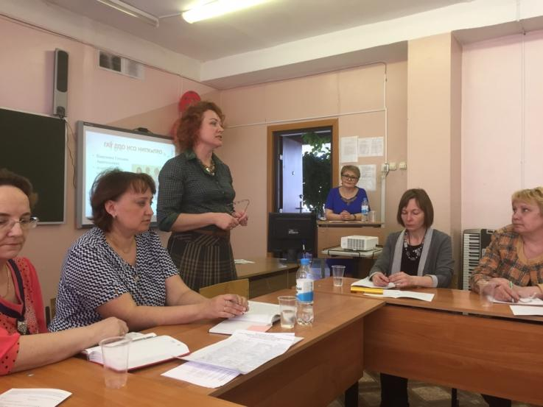**Семинар «Повышение качества образования в условиях инновационного развития школы. *Практическая значимость внедрения СМК*»**

24 апреля 2017 года в рамках реализации проекта «Внедрение модели системы управления качеством образования в общеобразовательных учреждениях Новосибирской области» на базе МКОУ «СОШ № 3 р.п. Линёво» состоялся выездной семинар по теме: «Повышение качества образования в условиях инновационного развития школы. *Практическая значимость внедрения СМК*».

Открыла семинар Т.А. Поцукова, обозначив задачи, стоящие перед всеми по анализу деятельности за прошедший учебный год, самооценке, выявление динамики изменений в проекте, способствующей повышению качества образования.

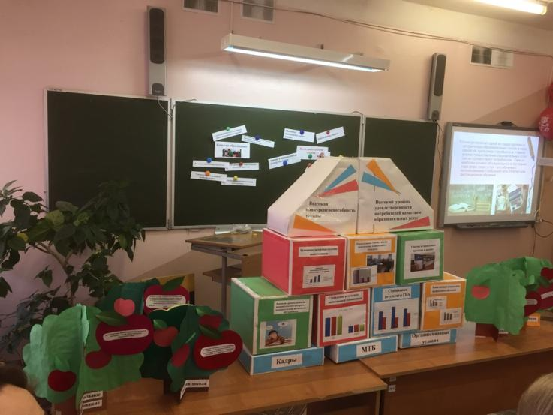Т.А. Семенова и С.А. Трошина прокомментировали программу семинара, обозначив интерактивный подход в представлении направлений развития в ОО в контексте СМК.

На семинаре обсуждались следующие проблемы:

* качественные изменения результатов воспитательной работы как следствие внедрения СМК;
* повышение конкурентоспособности как следствие маркетинговых исследований рынка образовательных услуг;
* работа по формированию исследовательских умений обучающихся с целью повышения качества образования;
* повышение учебной мотивации средствами электронного дневника.

Обозначенные проблемы были представлены различными формами: методическая мозаика, мозговой штурм, интерактивное событие, творческий отчет, мастер-класс и др.

Материалы практико-ориентированного семинара были предоставлены всем участникам, и оценены достаточно высоко.

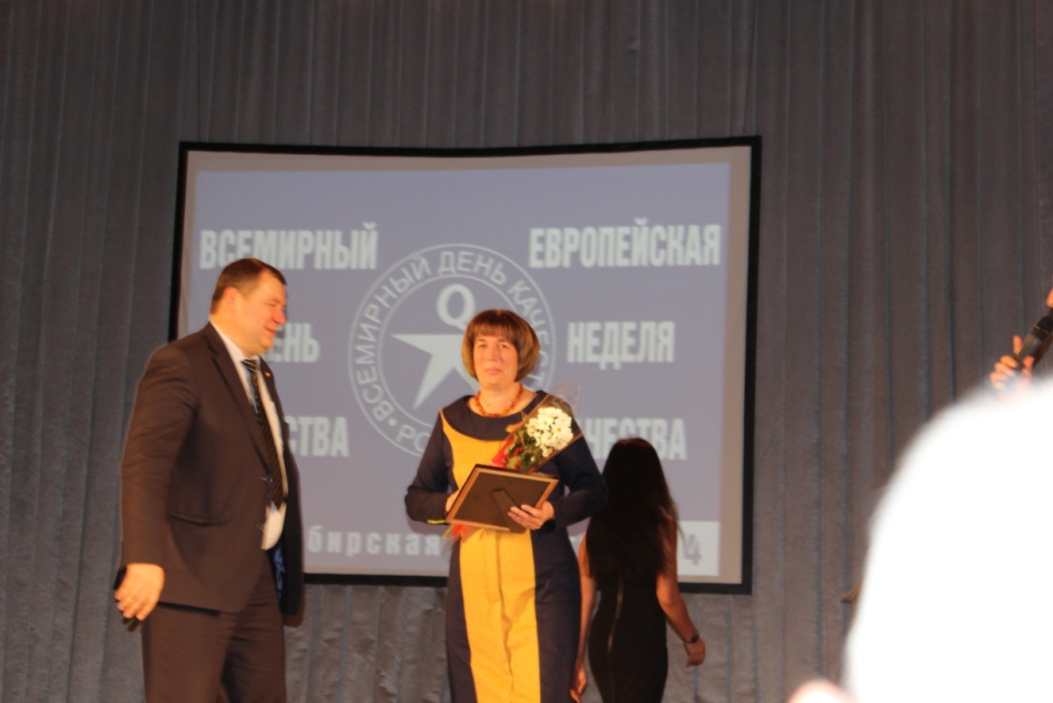

Вручение памятного знака «Дипломант конкурса – 2014» и диплома Премии правительства Новосибирской области «За достижение значительных результатов в области качества»

